Частное учреждение образования   
«Колледж бизнеса и права»

Содержание

Изм.

Лист

№ докум.

Подпись

Дата

Лист

3

КП Т.593022.401 ПЗ

Разраб.

Юматов К.А.

Провер.

Басалыга Л.В

Реценз.

Н. контр.

Утверд.

*Автоматизация отдела кадров универмаг “Беларусь”*

Лит.

Листов

КБП

у

Введение 4

1 Объектно-ориентированный анализ и проектирование системы 5

1.1 Сущность задачи 5

1.2 Проектирование модели 7

2 Вычислительная система 12

2.1 Требования к аппаратным и операционным ресурсам 12

2.2 Инструменты разработки 12

# Введение

О важности автоматизации отдела кадров. Непосредственное накопление личной информации о сотрудниках является необходимой задачей в современном ведении бизнеса. Зачастую используемая для хранения личных дел бумажная документация разных форм образуется в настоящую картотеку, в которой добиться организации, особенно на больших предприятиях – достаточно сложно. Хранение документации в цифровой форме на компьютерном оборудовании значительно упрощает процесс упорядочения данных, но все же получить слаженную и организованную работу при аналитике, увольнении и приеме сотрудников весьма проблематично.

Целью курсового проекта «автоматизация отдела кадров универмаг "Беларусь"» является разработка программного средства, которое будет содержать ведение базы данных отдела кадров.

Пояснительная записка состоит из шести разделов, содержащих необходимую информацию по организации эксплуатации программного средства.

В первом разделе «Объектно-ориентированный анализ и проектирование системы» раскрывается организационная сущность задачи, описывается предметная область и круг задач, которые должны быть автоматизированы. Описывается задача, перечисляются основные функции программы. Строится информационная модель, отражающая сущности задачи, их свойства и взаимосвязи.

Во втором разделе «Вычислительная система» перечисляются требования к аппаратному и программному обеспечению компьютера, проводится характеристика операционной системы, обоснование выбранной среды для разработки программы.

В третьем разделе «Проектирование задачи» проводится объектно-ориентированный анализ задачи, строится требования к приложению, концептуальный прототип, организация данных, функции и элементы управления, проектирование справочной системы приложения.

В четвертом разделе «Описание программного средства» представлены общие сведения о программном средстве и его функциональном назначении, входные и выходные данные.

В пятом разделе «Методика испытаний» описываются требования к аппаратному и программному обеспечению компьютера для проведения испытаний, требования к характеристикам программы применительно к условиям эксплуатации, требования к информационной и программной совместимости. Представляются результаты функционального тестирования.

Шестой раздел «Применение» предназначен для описания сведений о назначении программного средства и области его применения. В этом разделе приводится структура справочной системы, а также методика ее использования.

В заключении анализируется созданное программное средство, определяется степень соответствия поставленной задачи и выполненной работы.

Приложение А содержит текст программных модулей.

Приложение Б содержит выходные данные.

В графической части представлены диаграммы вариантов использования, классов, деятельности, последовательности и компонентов.

# Объектно-ориентированный анализ и проектирование системы

## Сущность задачи

Рассмотрим предметную область задачи. На плечах работников, занимающихся учетом кадров на предприятии, лежит ответственный рабочий процесс, нуждающийся в достаточно скрупулезном подходе. Непосредственное накопление личной информации о сотрудниках является необходимой задачей в современном ведении бизнеса. Зачастую используемая для хранения личных дел бумажная документация разных форм образуется в настоящую картотеку, в которой добиться организации, особенно на больших предприятиях – достаточно сложно. Хранение документации в цифровой форме на компьютерном оборудовании значительно упрощает процесс упорядочения данных, но все же получить слаженную и организованную работу при аналитике, увольнении и приеме сотрудников весьма проблематично.

В универмаге "Беларусь" будут автоматизированы кадровые операции. Подготовка и представление коллектива и администрации предприятия различного рода кадровой информации.

Осуществляется подбор кадров, заполнение штатного расписания.

**Отдел подбора персонала представлен на рисунке 1.1**

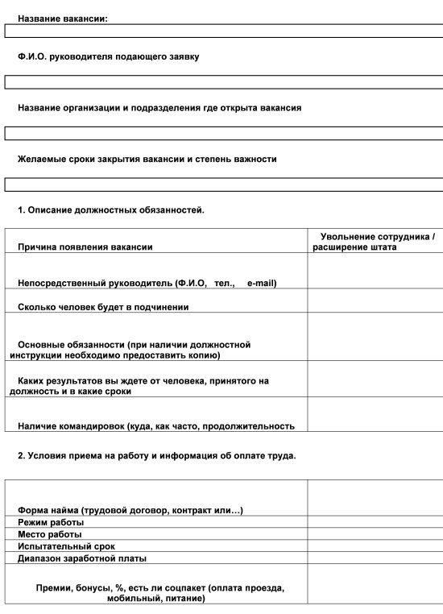

Рисунок 1.1

Отдел по обучению специалиста представлен на рисунке 1.2

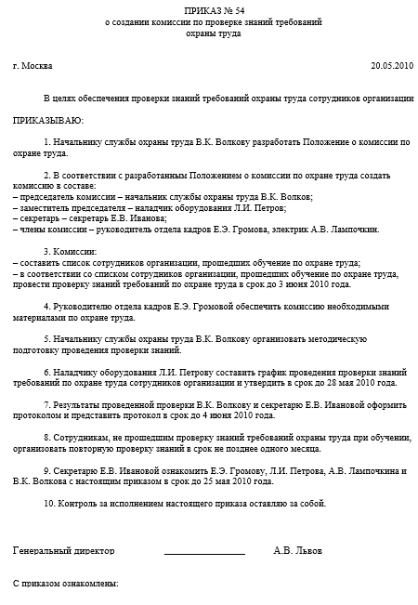

Рисунок 1.2

Чек универмага "Беларусь" представлен на рисунке 1.3

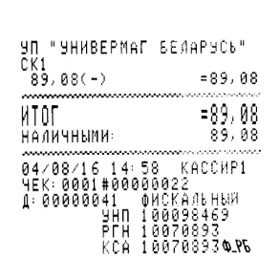

Рисунок 1.3

Исходя из анализа предметной области можно выделить следующие задачи, подлежащие автоматизации:

– ведение базы данных (БД) информацию о введения штатного расписания;

– осуществить подбор персонала согласно штатного расписания;

– предусмотреть возможность кадрового резерва сотрудника;

– обеспечить возможность заполнения штатного расписания;

– создать статистические отчёты: сколько принято на работу, сколько уволено на работу и сколько вакансии;

В настоящее время существуют и другие программы, которые отличаются от соответствующей программы. Например, существует программа для расширенного введения кадровой информации. Программа занимающиеся подбором персонала по их индивидуальным требованиям.

## Проектирование модели

Цель моделирования данных состоит в обеспечении разработчика информационной системы концептуальной схемой базы данных в форме одной модели или нескольких локальных моделей, которые относительно легко могут быть отображены в любую систему баз данных.

Наиболее распространенным средством моделирования данных являются диаграммы «Сущность-связь» (ERD). С их помощью определяются важные для предметной области объекты (сущности), их свойства (атрибуты) и отношения друг с другом (связи). ERD непосредственно используются для проектирования реляционных баз данных. Нотация ERD была впервые введена П. Ченном и получила дальнейшее развитие в работах Баркера.

Диаграмма «Сущность-связь» представлена на рисунке 1.1.

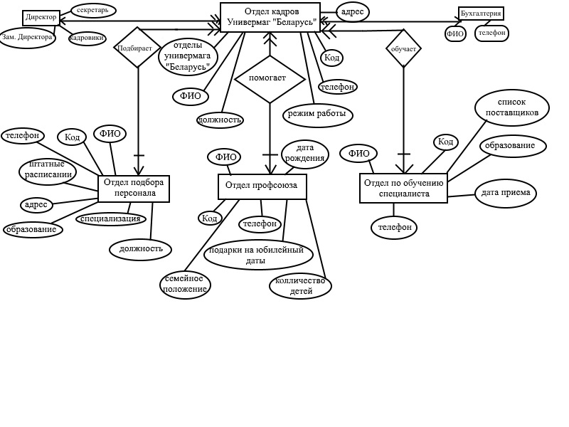

Рисунок 1.4

Определим сущности для данного программного продукта и построим диаграмму «Сущность-связь». Исследовав предметную область можно выделить следующие сущности, относящиеся к данному курсовому проекту: «Отдел кадров универмаг "Беларусь"», «Отдел подбора персонала», «Отдел профсоюза», «Отдел по обучению специалиста».

Для сущности «Отдел кадров универмаг "Беларусь"» атрибутами будут являться:

- код;

- отделы универмага "Беларусь";

- фио;

- должность;

- режим работы;

- телефон;

- адрес.

Для сущности «Отдел подбора персонала» атрибутами будут являться:

- код;

- фио;

- адрес;

- телефон;

- штатные расписания;

- образование;

- специализация;

- должность.

Для сущности «Отдел профсоюза» атрибутами будут являться:

- код;

- семейное положение;

- подарки на юбилейные даты;

- количество детей;

- дата рождения;

- фио;

- телефон.

Для сущности «Отдел по обучению специалиста» атрибутами будут являться:

- код;

- фио;

- телефон;

- дата приема;

- образование;

- список поставщиков.

Для сущности «Директор» атрибутами будут являться:

- фио;

- телефон.

Для сущности «бухгалтерия» атрибутами будут являться:

* фио;
* телефон.

Перечень этих диаграмм представляет собой неотъемлемую часть графической нотации языка Unified Modeling Language (UML), сам процесс объектно-ориентированного программирования (ООП) неразрывно связан с процессом построения этих диаграмм. Совокупность построенных таким образом диаграмм содержит всю информацию, необходимую для реализации проекта сложной системы.

В рамках языка UML все представления о модели сложной системы фиксируются в виде специальных графических конструкций – диаграмм. В терминах языка UML определены следующие виды диаграмм: диаграмма вариантов использования, диаграмма классов, диаграмма деятельности, диаграмма последовательности, диаграмма компонентов.

Суть диаграммы вариантов использования состоит в том, что проектируемая система представляется в виде множества сущностей или актёров, взаимодействующих с системой с помощью, так называемых, вариантов использования.

Суть диаграммы вариантов использования состоит в следующем: проектируемая система представляется в виде множества сущностей или актеров, взаимодействующих с системой с помощью, так называемых вариантов использования.

Варианты использования описывают не только взаимодействия между пользователями и сущностью, но также реакции сущности на получение отдельных сообщений от пользователей и восприятие этих сообщений за пределами сущности. Варианты использования могут включать в себя описание особенностей способов реализации сервиса и различных исключительных ситуаций, таких как корректная обработка ошибок системы. Множество вариантов использования в целом должно определять все возможные стороны ожидаемого поведения системы.

Пользователь представляет собой внешнюю по отношению к моделируемой системе сущность, которая взаимодействует с системой и использует её функциональные возможности для достижения определённых целей или решения частных задач. При этом актёры служат для обозначения согласованного множества ролей, которые могут играть пользователи в процессе взаимодействия с проектируемой системой. Каждый актёр может рассматриваться как некоторая отдельная роль относительно конкретного варианта использования. Суть диаграммы вариантов использования состоит в том, что проектируемая система представляется в виде множества сущностей или актёров, взаимодействующих с системой с помощью, так называемых, вариантов использования.

Данная программа имеет следующие основные функции:

– осуществление ведение базы данных;

– осуществление работы с базой данных;

– предусмотреть возможность кадрового резерва сотрудника;

– обеспечить возможность заполнения штатного расписания;

– создание отчётов.

К вспомогательным функциям, расширяющим возможности системы относятся следующие функции:

– предоставление информации о отделах кадров универмага "Беларусь";

– предоставление информации о отделах подбора персонала;

– предоставление информации о отделах профсоюза;

– предоставление информации о отделах по обучению специалиста;

– предоставление справочной информации.

Диаграмма вариантов использования представлена в графической части на листе 2.

Диаграмма классов служит для представления статической структуры модели системы в терминологии классов объектно-ориентированного программирования. Диаграмма классов может отражать, в частности, различные взаимосвязи между отдельными сущностями предметной области, такими как объекты и подсистемы, а также описывает их внутреннюю структуру и типы отношений. На данной диаграмме не указывается информация о временных аспектах функционирования системы. С этой точки зрения диаграмма классов является дальнейшим развитием концептуальной модели проектируемой системы. Диаграмма классов для проектируемой системы представлена в графической части на листе 3.

При моделировании поведения проектируемой или анализируемой системы возникает необходимость детализировать особенности алгоритмической и логической реализации выполняемых системой операций. Для моделирования процесса выполнения операций в языке UML используются так называемые диаграммы деятельности. Каждое состояние на диаграмме деятельности соответствует выполнению некоторой элементарной операции, переход в следующее состояние срабатывает только при завершении этой операции. Графически диаграмма деятельности представляется в форме графа, вершинами которого являются состояния действия, а дугами - переходы от одного состояния действия к другому. Основная цель использования диаграмм деятельности - визуализация особенностей реализации операций классов, когда необходимо представить алгоритмы их выполнения. Диаграмма деятельности для функции поиска информации представлена в графической части на листе 5.

Для моделирования взаимодействия объектов в UML используются соответствующие диаграммы взаимодействия. Если рассматривать взаимодействия объектов во времени, тогда для представления временных особенностей передачи и приема сообщений между объектами используется диаграмма последовательности.

Временной аспект поведения имеет существенное значение при моделировании синхронных процессов, описывающих взаимодействия объектов. Именно для этой цели и используются диаграммы последовательности, в которых ключевым моментом является динамика взаимодействия объектов во времени. При этом диаграмма последовательности имеет как бы два измерения: одно - слева направо в виде вертикальных линий, каждая из которых изображает линию жизни отдельного объекта, участвующего во взаимодействии; второе - вертикальная временная ось, направленная сверху вниз, на которой начальному моменту времени соответствует самая верхняя часть диаграммы. Диаграмма последовательности для проектируемой системы представлена в графической части на листе 4.

Рассмотренные ранее диаграммы отражали концептуальные аспекты построения модели системы и относились к логическому уровню представления. Особенность логического представления заключается в том, что оно оперирует понятиями, которые не имеют самостоятельного материального воплощения. Другими словами, различные элементы логического представления, такие как классы, ассоциации, состояния, сообщения, не существуют материально или физически. Они лишь отражают наше понимание структуры физической системы или аспекты ее поведения.

Основное назначение логического представления состоит в анализе структурных и функциональных отношений между элементами модели системы. Однако для создания конкретной физической системы необходимо некоторым образом реализовать все элементы логического представления в конкретные материальные сущности. Для описания таких реальных сущностей предназначен другой аспект модельного представления, а именно физическое представление модели.

Диаграмма компонентов описывает объекты реального мира - компоненты программного обеспечения. Эта диаграмма позволяет определить архитектуру разрабатываемой системы, установив зависимости между программными компонентами. Вид диаграммы компонентов для данной проектируемой системы представлен в графической части на листе 2.

# Вычислительная система

## 2.1 Требования к аппаратным и операционным ресурсам

Конфигурация компьютера, на котором будет разрабатываться программное приложение:

- ноутбук Lenovo ideapad z580;

- процессор Intel Pentium 2 на частоте 2 и 3 Ггц;

- оперативная Память 8 ГБ;

- видео ускоритель, Интегрированный в процессор 2000 версии на 1536 МБ;

- жёсткий диск WD на 320 ГБ;

- монитор, встроенный в ноутбук;

- клавиатура, встроенная в ноутбук;

- мышка, встроенный в ноутбук;

## Инструменты разработки

Инструментами разработки программного средства будут являться:

– операционная система Windows 10 Корпоративная 64 разрядная;

– среда разработки 1С-Предприятие 8.3;

– язык программирования 1С;

– программа для создания справки HTMLHelp;

– программа для создания диаграмм Paint.NET;

– программа для создания инсталлятора Nullsoft Scriptable Install System.

Microsoft Windows 10 - операционная система для персональных компьютеров и рабочих станций. Система призвана стать единой для разных устройств, таких как персональные компьютеры, планшеты, смартфоны, консоли Xbox One и пр. Доступна единая платформа разработки и единый магазин универсальных приложений, совместимых со всеми поддерживаемыми устройствами. Windows 10 поставляется в качестве услуги с выпуском обновлений на протяжении всего цикла поддержки. В течение первого года после выхода системы пользователи могли бесплатно обновиться до Windows 10 на устройствах под управлением лицензионных копий Windows 7, Windows 8.1 и Windows Phone 8.1. Среди значимых нововведений — голосовая помощница Кортана, возможность создания и переключения нескольких рабочих столов и др. Windows 10 — последняя «коробочная» версия Windows, все последующие версии будут распространяться исключительно в цифровом виде.

Технологическая платформа «1С:Предприятие» представляет собой программную оболочку над базой данных. Используются базы на основе DBF-файлов в 7.7, собственный формат 1CD с версии 8.0 или СУБД Microsoft SQL Server на любой из этих версий[. Кроме того, с версии 8.1 хранение данных возможно в PostgreSQL и IBM DB2, а с версии 8.2 добавилась и Oracle. Платформа имеет свой внутренний язык программирования, обеспечивающий, помимо доступа к данным, возможность взаимодействия с другими программами посредством OLE и DDE, в версиях 7.7, 8.0 и 8.1 — с помощью COM-соединения.

1С – язык программирования который используется в семействе программ 1С-Предприятие. Данный язык является высокого уровня. Интерпретация текста программного модуля в байт-код выполняется в момент обращения к этому модулю в процессе работы, таким образом обычно интерпретируется только часть текстов программных модулей.

На основании базовых классов средствами визуального конфигурирования можно создавать любое количество порождённых классов (возможность определить новый класс программно — отсутствует). Допускается только одна явная ступень наследования классов. Как правило, объекты порождённых классов представляют собой записи (или некоторые наборы записей) в базе данных. Такие классы образуют «Дерево метаданных». В терминах встроенного языка программирования 1С такие классы называются объектами метаданных.

HTML Help - Содержит в себе набор HTML-страниц, может также включать в себя содержание со ссылками на страницы, предметный указатель, а также базу для полнотекстового поиска по содержимому страниц. Все входящие в .CHM файлы (.chm (значения)) сжаты алгоритмом LZX.Для просмотра .CHM-файлов используется стандартное средство просмотра, встроенное во все версии Microsoft Windows, начиная с Windows 98, и Windows NT. Кроме того, существует ряд сторонних программ-просмотровщиков, FBReader.

Paint NET - Бесплатный растровый графический редактор для Windows NT, основанный на .NET Framework. Приложение начато как проект, разработанный группой студентов Университета штата Вашингтон для Microsoft Windows под руководством Microsoft. Paint.NET написан на C#, с некоторым количеством C++, используемого при установке и интеграции с оболочкой.

Nullsoft Scriptable Install System (NSIS) — система создания установочных программ для Microsoft Windows с открытыми исходными кодами, созданная компанией Nullsoft, основанной создателями Winamp. NSIS создан как альтернатива InstallShield, предназначенного для коммерческих продуктов.

3 Проектирование задачи

3.1 Требования к приложению

Программное средство должно выполнять все основные функции, определённые на диаграмме вариантов использования:

– предоставить информации о отделах кадров универмага "Беларусь";

– предоставить информации о отделах подбора персонала;

– предоставить информации о отделах профсоюза;

– предоставить информации о отделах по обучению специалиста;

– предоставить справочной информации.

В данном программном средстве в качестве средств защиты будет выступать авторизация с разделением на администратора и менеджера.

Графический интерфейс содержит в себе несколько окон. Интерфейс должен быть удобен для пользователя.

3.2 Концептуальный прототип

Концептуальный прототип состоит из описания внешнего пользовательского интерфейса, а именно, элементов управления.

При создании данного приложения важную роль играют формы, так как они являются основным диалоговым средством работы пользователя. Разрабатываемое приложение будет содержать несколько форм: одна основная форма и шести дополнительных. Такая структура интерфейса позволит классифицировать основные функции программы по группам.

При проектировании концептуального прототипа предполагается, что при загрузке программы первой будет загружаться форма «Главная». На ней будет отображаться меню с пунктами: «Отдел кадров универмага "Беларусь"», «Отдел подбора персонала», «Отдел профсоюза», «Отдел по обучению специалиста», «Директор», «Бухгалтер». При нажатии на пункт меню будет вызвана соответствующая форма.

На форме «Главное» будут находиться:

* автоматическое открытие программы и переход на следующую форму;

Форма «Отдел кадров универмага "Беларусь"» будет содержать:

* кнопку «ФИО» для заполнения и просмотра новых работников;
* кнопку «Отделы универмага "Беларусь"» для просмотра отделов»;
* кнопку «Телефон» для просмотра и редактирования контактных данных;
* кнопку «Адрес» для просмотра и редактирования местоположения;
* кнопку «Должность» для просмотра и редактирования должности;
* кнопку «Режим работы» для просмотра режима работы сотрудников;

Форма «Отдел подбора персонала» будет содержать:

* кнопку «ФИО» для заполнения и просмотра новых работников;
* кнопку «Телефон» для просмотра и редактирования контактных данных;
* кнопку «Штатное расписание» для просмотра и редактирования расписание;
* кнопку «Адрес» для просмотра и редактирования местоположения;
* кнопку «Образование» для информации о наличии образования;
* кнопку «Специализация» для просмотра о информации специализации;
* кнопку «Должность» для просмотра должности сотрудников;

Форма «Отдел профсоюза» будет содержать:

* кнопку «ФИО» для заполнения и просмотра новых работников;
* кнопку «Телефон» для просмотра и редактирования контактных данных;
* кнопку «Дата рождения» для просмотра даты рождения;
* кнопку «Семейное положение» для просмотра положения;
* кнопку «Подарки на юбилейные даты» для информации о юбилейных датах;
* кнопку «Количество детей» для просмотра о информации наличия детей;

Форма «Отдел по обучению специалиста» будет содержать:

* кнопку «ФИО» для заполнения и просмотра новых работников;
* кнопку «Телефон» для просмотра и редактирования контактных данных;
* кнопку «Список поставщиков» для просмотра и редактирования поставщиков;
* кнопку «Образование» для информации о наличии образования;
* кнопку «Дата приема» для информации о датах приема;

Форма «Директор» будет содержать:

* кнопку «ФИО» для заполнения и просмотра новых работников;
* кнопку «Телефон» для просмотра и редактирования контактных данных;

Форма «Бухгалтер» будет содержать:

* кнопку «ФИО» для заполнения и просмотра новых работников;
* кнопку «Телефон» для просмотра и редактирования контактных данных;

3.3 Организация данных

Организация данных подразумевает создание модели данных, главными элементами которой являются сущности и их связи.

Реляционная модель основана на математическом понятии отношения, представлением которого является таблица. В реляционной модели отношения используются для хранения информации об объектах, представленных в базе данных. Отношение имеет вид двухмерной таблицы, в которой строки соответствуют записям, а столбцы - атрибутам. Каждая запись должна однозначно характеризоваться в таблице. Для этого используют первичные и вторичные ключи. Достоинством реляционной модели является простота и удобство физической реализации.

Реляционная модель базы данных подразумевает нормализацию всех таблиц данных. Нормализация - это формальный метод анализа отношений на основе их первичного ключа и функциональных зависимостей, существующих между их атрибутами.

В разделе 1.2 на рисунке 1 представлена схема Баркера-Чена, на которой отображены главные сущности задачи: «Планеты». Каждой сущности ставится в соответствие таблица базы данных. Для сущности «Планеты» - таблица «Орбитальные_характеристики».

Структура базы данных разрабатываемого программного средства включает четыре таблиц.